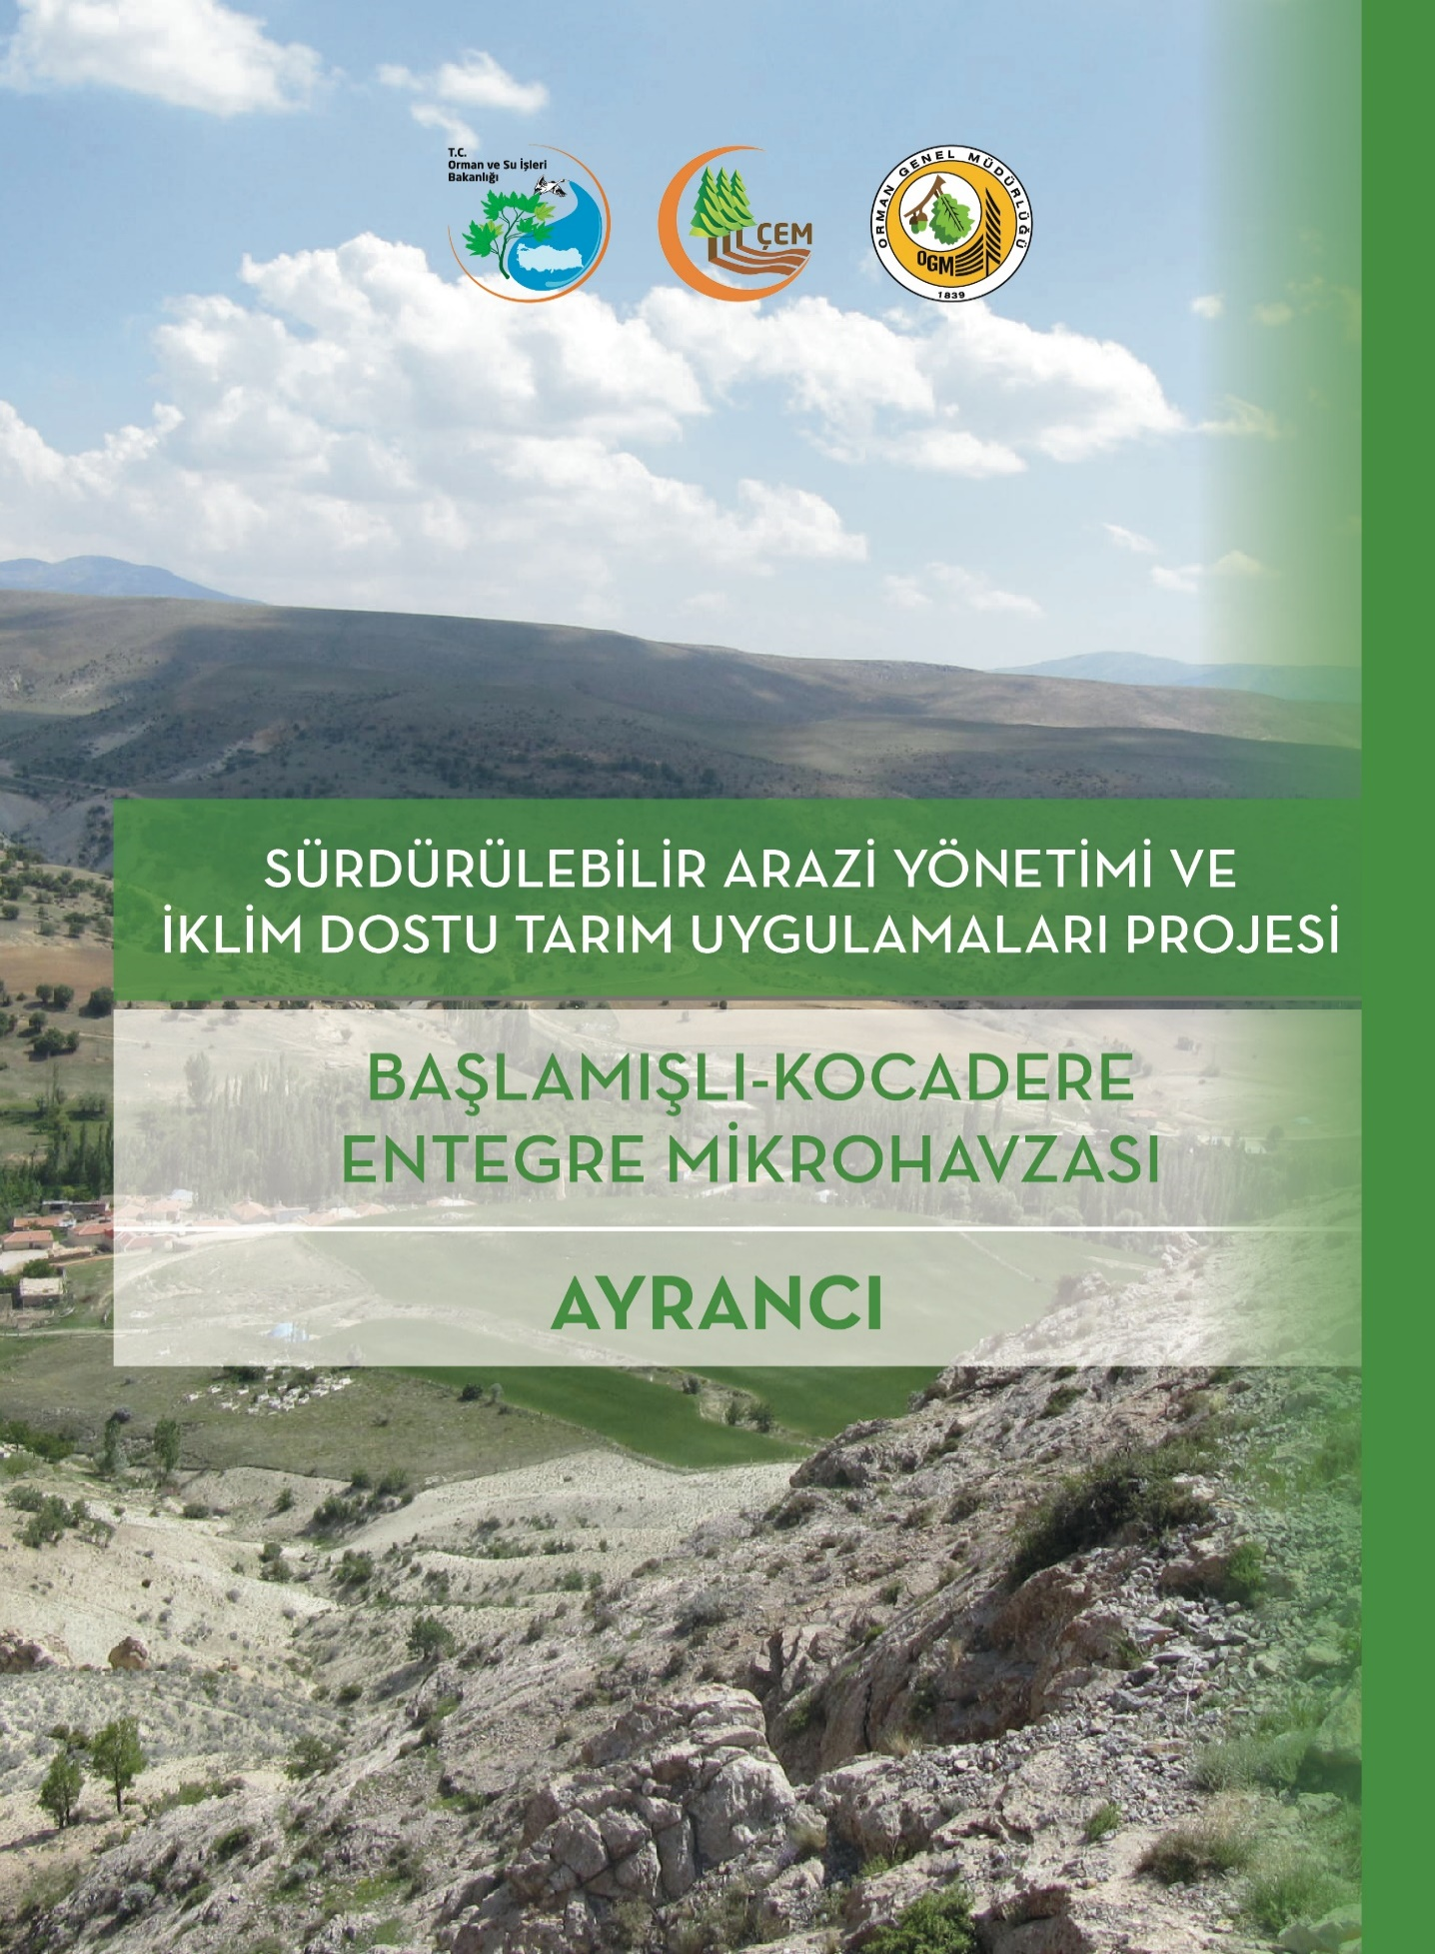
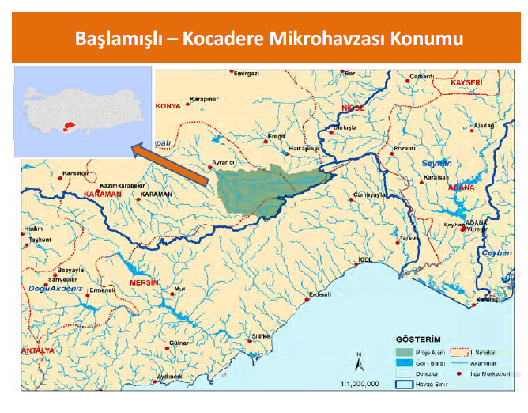
Projenin Yeri: Karaman İli, Ayrancı İlçesi sınırlarında kalmakta olup; Akpınar, Berendi, Buğdaylı, Çatköy, Kayaönü, Kıraman, Küçükkoraş, Melikli ve Üçharman Köylerini kapsamaktadır.

Proje Genel Alanı: 141.716,08 Ha

Öngörülen Uygulama Yılları: 2015-2019

Projenin Genel Amaçları:
- Orman, mera, toprak ve su kaynaklarının sürdürülebilir kullanımını sağlamak,
- Çeşitli gelir getirici ve refah artırıcı faaliyetler ile yöredeki yaşam kalitesini ve gelir seviyesini arttırıp doğal kaynaklar üzerindeki baskıyı hafifletmek,
- Başlamışlı-Kocadere Mikrohavzasına yapılan ve/veya yapılması planlanan göletlerin ve diğer su depolama yapılarının sediment ile dolmasını engelleyerek ekonomik ömürlerini uzatmak suretiyle yerel faydalar elde etmek,
- Havzanın rehabilitasyonu ve doğal kaynaklarının korunması ile dünyamızı tehdit eden çölleşme, iklim değişikliği ile mücadele ve biyolojik çeşitliğin korunmasına yönelik faydalar elde etmek.

Proje planlama çalışmaları kapsamında;

- Orman Bölge Müdürlüğü teknik personeli, diğer kurum temsilcileri ve yerel yönetimle görüşmeler, SOR-SAP-ÇÖZ çalışmaları ve Arazi etütleri gerçekleştirilmiştir.
